28. 4. 2020., UTORAK
PRIRODA I DRUŠTVO
Ponovimo o zdravlju. Nabroji dijelove tijela i reci čemu služe. Nabroji obroke u danu. Kada odlazimo liječniku?
Rješavaj zadatke u radnoj bilježnici na str. 46.
Riješi kviz:
https://wordwall.net/hr/resource/1159707/priroda-i-dru%c5%a1tvo/zdravlje
SAT RAZREDNOG ODJELA
Naša današnja tema je povezana sa temom PID:
U zdravom tijelu zdrav duh.
Nakon ponavljanja o zdravlju, odaberi fizičku aktivnost kojom ćeš se danas baviti (vožnja bicikla, rolanje, trčanje is sl.)
Potrudi se kroz dan pojesti dovoljno zdravih obroka koji uključuju voće i povrće.
Igraj s obitelji društvenu igru. Čitaj. Nazovi prijatelja ili prijateljicu, razgovaraj.

HRVATSKI JEZIK
Roditelji, molim vas da učenicima podijelite lokomotivu i četiri vagona na kojima su napisana slova Š, Ž, LJ, NJ. Čitajte im riječi koje u sebi sadrže slova Š, Ž, LJ, NJ. Zadatak je za učenike napisati riječi u odgovarajući vagon prema glasu/slovu koji ta riječ sadrži: miš, voćka, žaba, Ljerka, šišmiš, njuh, haljina, mreža, kraljica, njoki, ruža, šešir, plaža, štap, ljepilo, škola, travnjak…vlakić možete isprintati ili precrtati u pisanke.

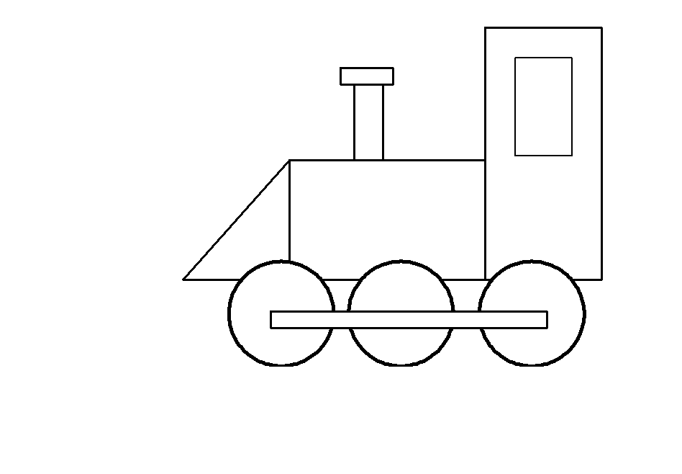

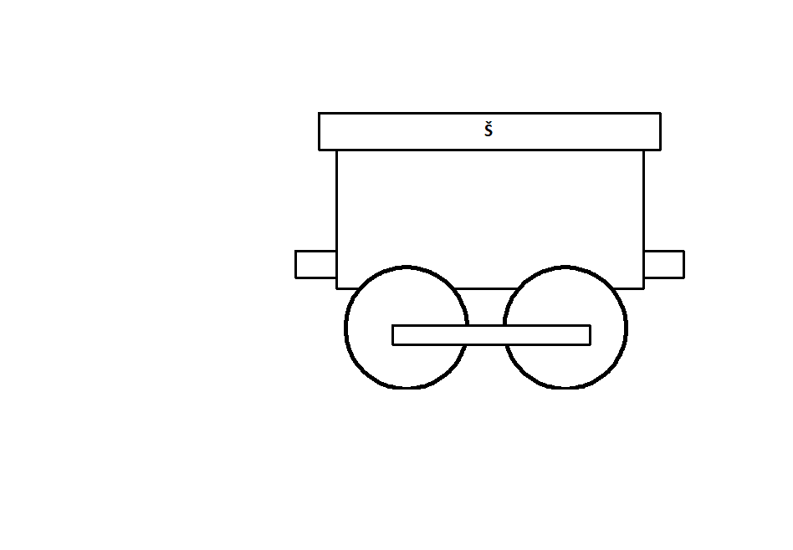
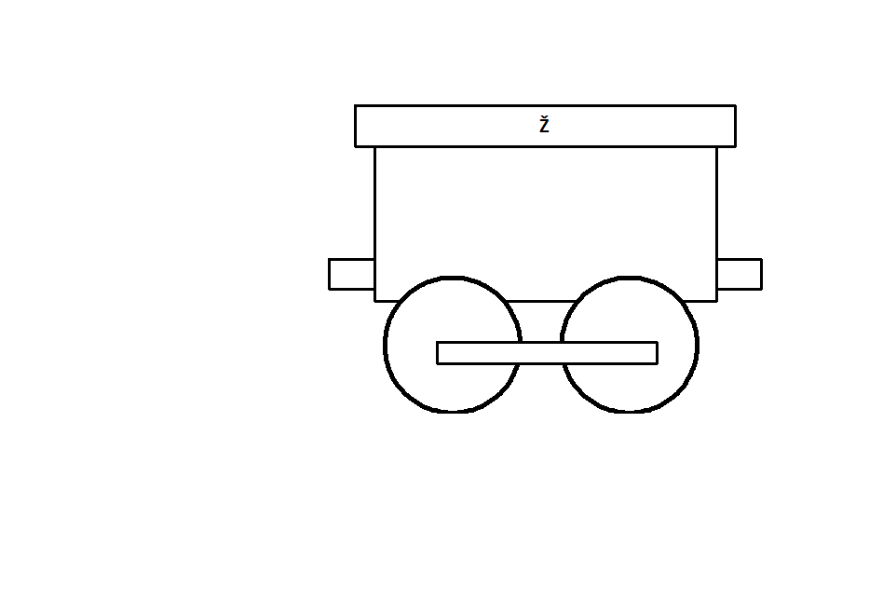
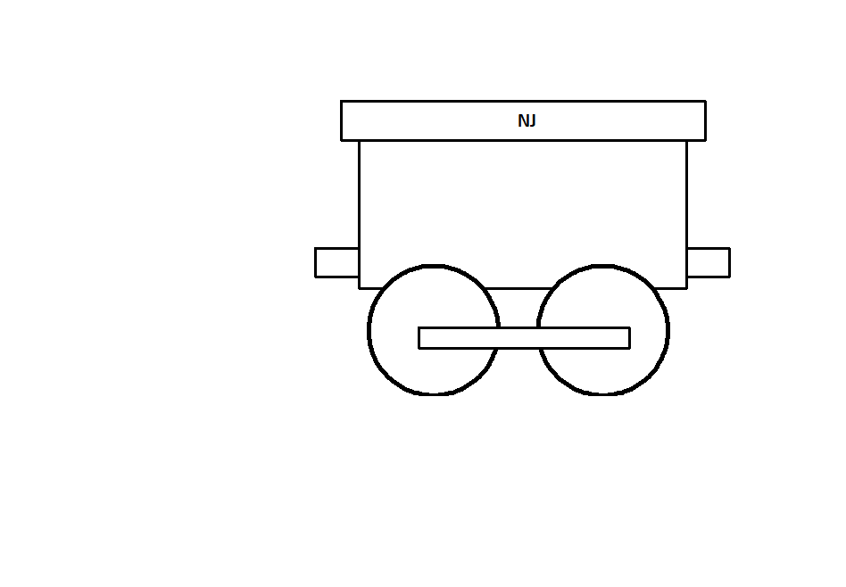
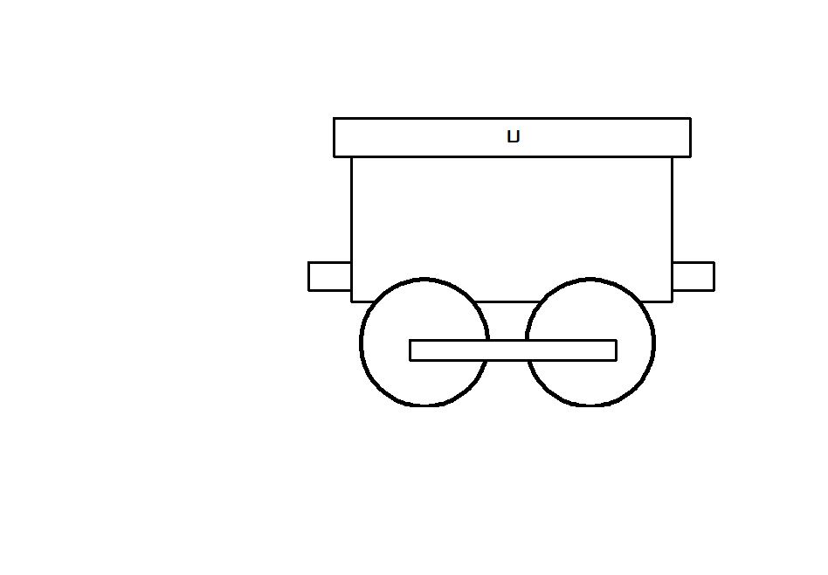

U početnici na str. 136. pročitaj 1. i 2. zadatak. Pazi na izgovore glasova Š, Ž, Lj i NJ.
Na 137. str. pročitaj i ispričaj što za tebe znači ljubav (prema 3. zadatku) te riješi mozgalice u 4. zadatku.

MATEMATIKA
Ponavljaj i vježbaj zbrajanje i oduzimanje brojeva.
Rješavaj zadatke u radnoj bilježnici na str. 100.
*Učenici koji su na dodatnoj nastavi rješavaju i 101. str. Zadani su i novi zadaci u Matificu.
Igraj se i uči:
https://wordwall.net/hr/resource/1330908/matematika/zbrajanj-i-oduzimanje-do-20

